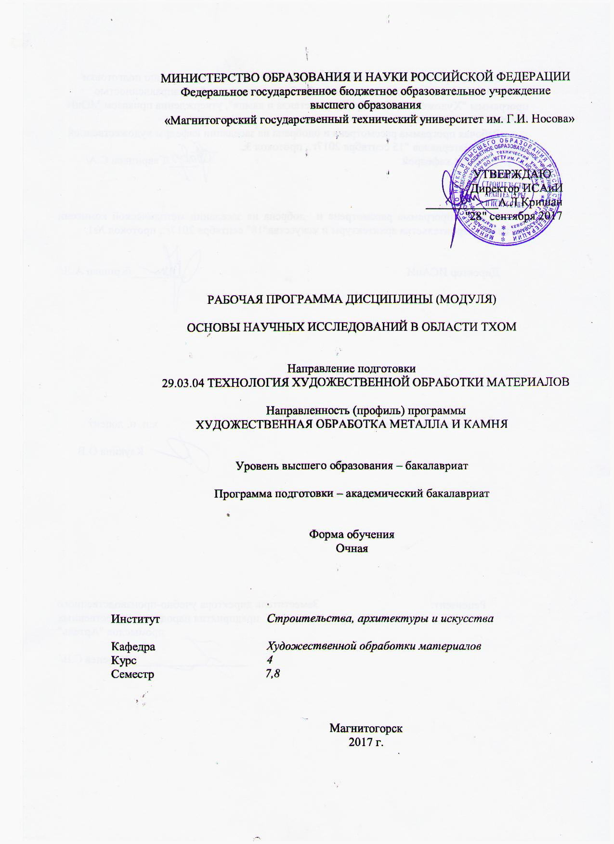

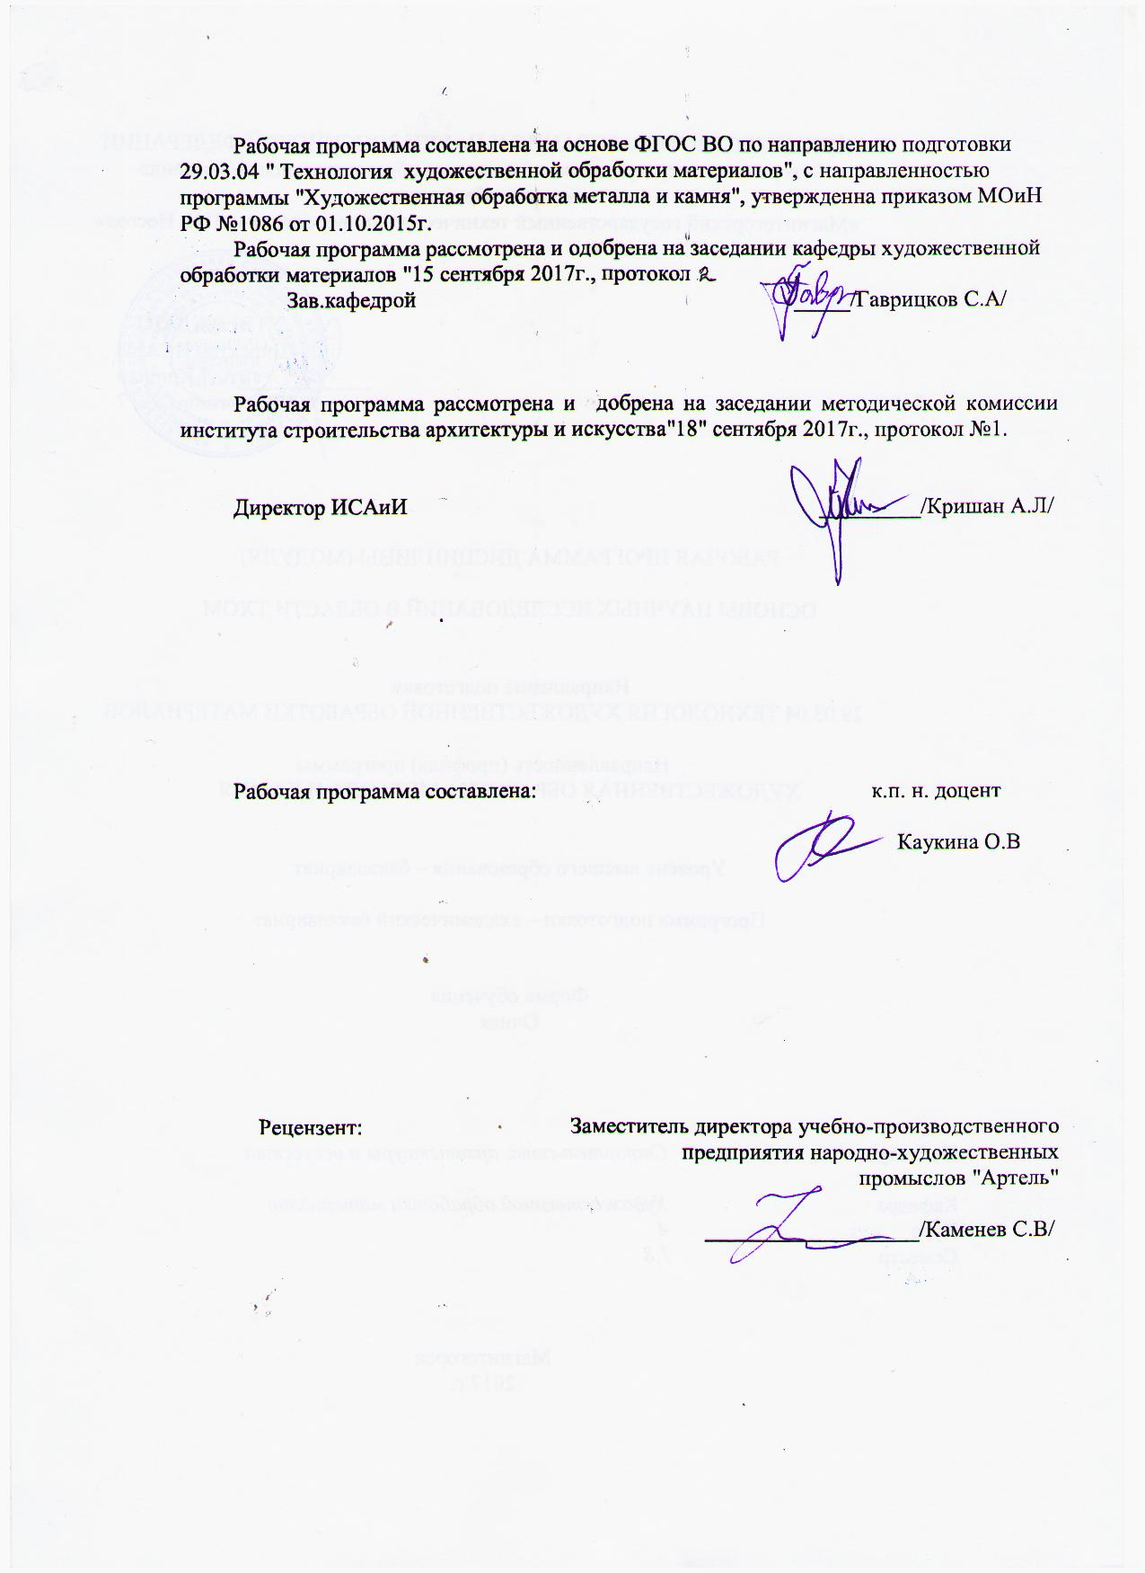

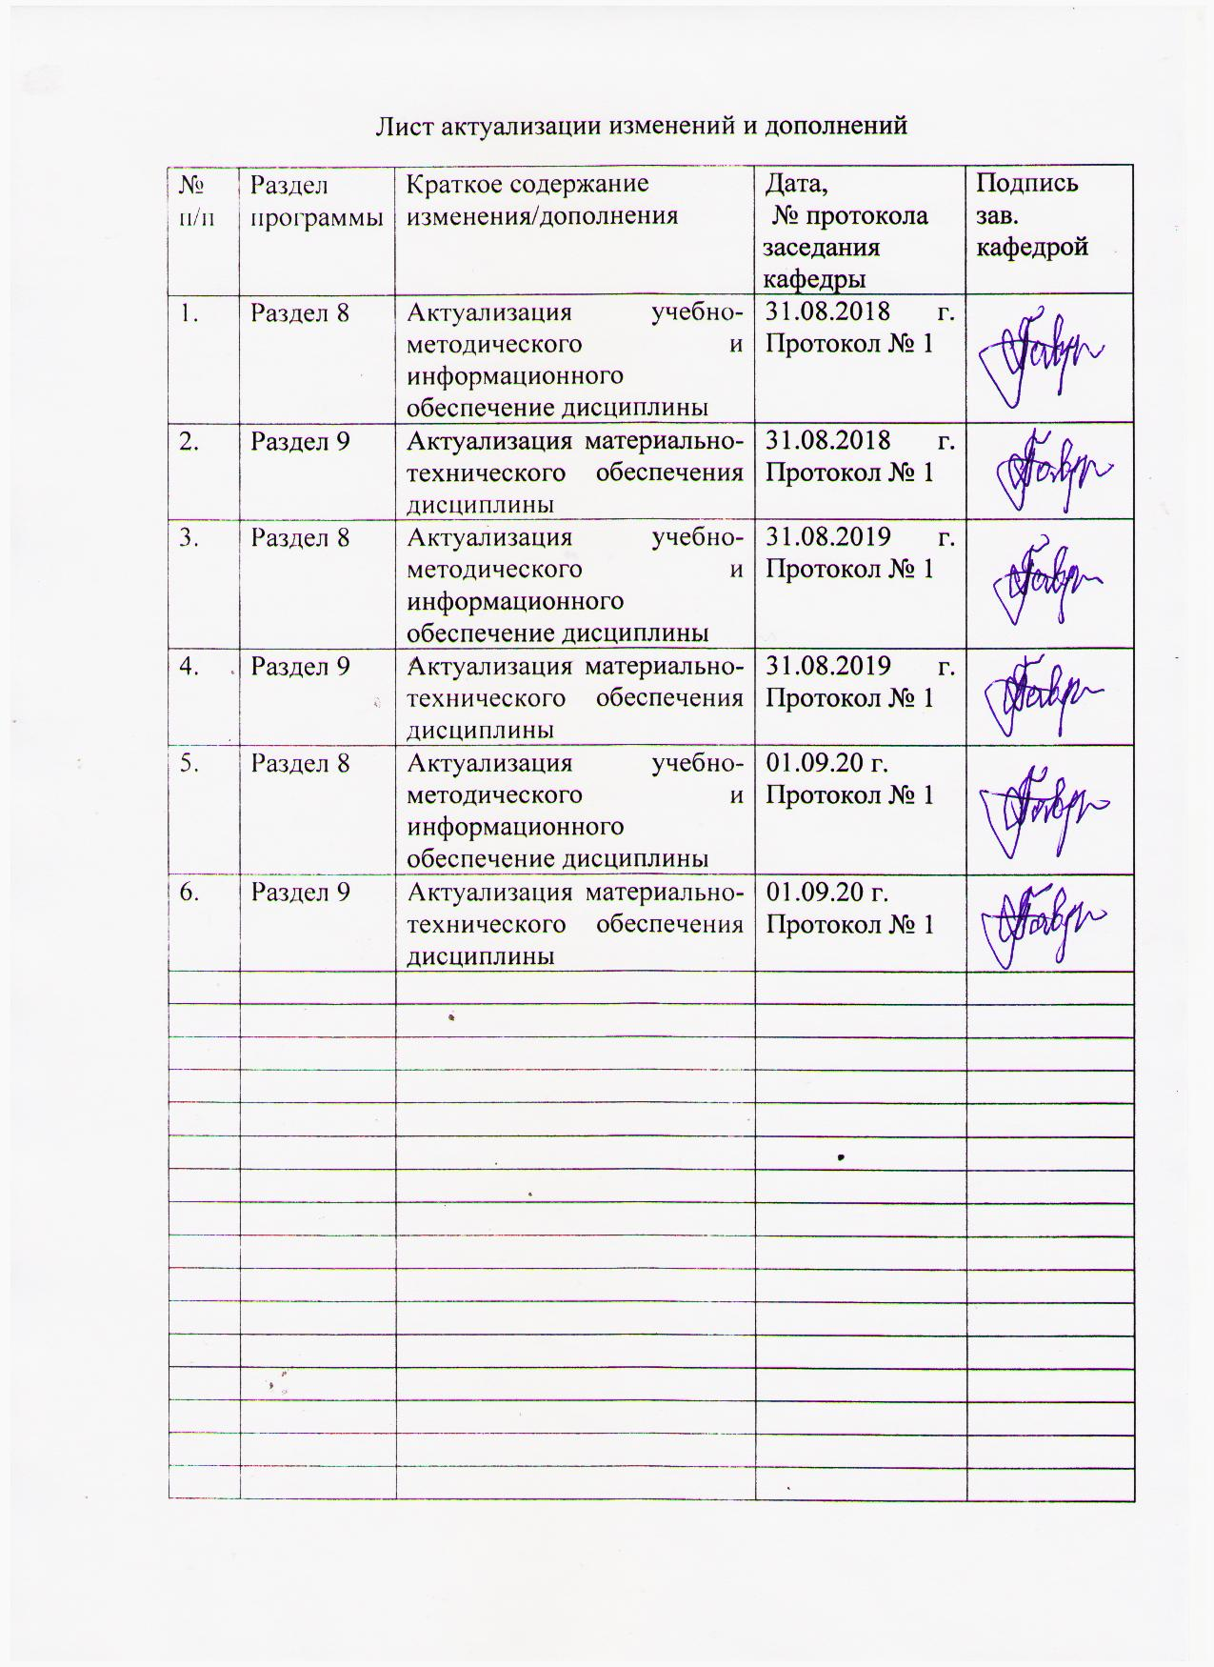

1 Цели освоения дисциплины
Целями освоения дисциплины «Основы научных исследований в области ТХОМ» являются: изучение теории технологического эксперимента, основных понятий, методики организации эксперимента в условиях лаборатории, а также статистических методов обработки результатов эксперимента. Научить студентов оформлять результаты эксперимента.

2 Место дисциплины в структуре образовательной программы
подготовки бакалавра
Дисциплина «Основы научных исследований в области ТХОМ» входит в вариативную часть образовательной программы по направлению подготовки 29.03.04 «Технология художественной обработки материалов»
Для изучения дисциплины необходимы знания, умения, навыки, сформированные в результате обучения. Это, прежде всего, способность к самоорганизации и самообразованию, способность к абстрактному мышлению, анализу, синтезу, готовность логического мышления. Знания, умения владения, полученные при изучении данной дисциплины, будут, необходимы для следующих дисциплин: «Проектная деятельность», «Покрытия материалов». «Технология изготовления ювелирных украшений»

3 Компетенции обучающегося, формируемые в результате освоения
дисциплины и планируемые результаты обучения
В результате освоения дисциплины «Основы научных исследований в области ТХОМ» обучающийся должен обладать следующими компетенциями:

Структурный  элемент  компетенции | Планируемые результаты обучения
ОПК-2 способность сочетать научный и экспериментальный подход для решения поставленных задач
Знать | - научные подходы для решения поставленных задач  - основы научного и экспериментального подхода для решения поставленных задач  - общие и специальные приемы самостоятельного приобретения и использования в практической деятельности новых знаний и умений, в том числе, непосредственно не связанных со сферой деятельности.
Уметь | - сочетать научные и экспериментальные подходы для решения поставленных проблемных задач  -самостоятельно приобретать с помощью информационных технологий и использовать в практической деятельности новые знания и умения во всех основных областях
Владеть | - программными средствами общего назначения и применять их в решении профессиональных задач  - практическими навыками использования различных технологий в работе и на научно-исследовательской практике;  - способностью сочетать экспериментальный подход для решения проектных проблем профессиональной деятельности
ОПК-3 способностью решать научные и экспериментальные проблемы в ходе профессиональной деятельности
Знать | -основы научных и экспериментальных проблем в ходе профессиональной деятельности
Уметь | - решать научные и экспериментальные проблемы в ходе профессиональной деятельности
Владеть | - основными средствами решения экспериментальных задач
ПК-12 - способностью к систематизации и классификации материалов и технологических процессов в зависимости от функционального назначения и художественных особенностей изготавливаемого объекта
Знать | - современные способы обработки материалов  - методы реализации эксперимента.
Уметь | - составлять подробную классификацию материалов и технологических процессов в зависимости от функционального назначения и художественных особенностей изготавливаемого изделия
Владеть | - теоретическими и практическими навыками выполнения эксперимента;  - способностью к созданию художественно-промышленных изделий

4 Структура и содержание дисциплины
Общая трудоемкость дисциплины составляет 5 зачетных единиц 180 акад. часов, в том числе:
– контактная работа – 91,75 акад. часов:
– аудиторная – 87 акад. часов;
– внеаудиторная – 4,75 акад. часов
– самостоятельная работа – 52,55 акад. часов;
– подготовка к экзамену – 35,7 акад. часа

Раздел/ тема  дисциплины | Семестр | Аудиторная  контактная работа  (в акад. часах) |  |  | Самостоятельная работа (в акад. часах) | Вид самостоятельной  работы | Форма текущего контроля успеваемости и  промежуточной аттестации | Код и структурный  элемент  компетенции
Раздел/ тема  дисциплины | Семестр | лекции | лаборат.  занятия | практич. занятия
1. Раздел. Учебно-исследовательская деятельность студентов. | 7
1.1. Тема: Общие сведения о научных исследованиях | 7 | 4 |  | 2 | 6 | -Поиск дополнительной информации по заданной теме (работа с библиографическим материалами, справочниками, каталогами, словарями, энциклопедиями). | Устный опрос  Проверка индивидуальных заданий | ОПК-2 - зув
1.2. Тема: Методы и средства экспериментального исследования. Методы теоретического и эмпирического исследования | 7 | 4 |  | 2/2И | 8 | -Выполнение практических работ, предусмотренных рабочей программой дисциплины. | Проектные работы | ОПК-2 - зув
1.3. Тема: Современная наука. Методы и средства исследований материалов. Метрологические характеристики средств измерения. | 7 | 4 |  | 2/2И | 8 | Выполнение практических работ, предусмотренных рабочей программой дисциплины. | Проверка индивидуальных заданий | ОПК-2 - зув  ПК-12 - зув
1.4 Тема: Общие сведения об эксперименте. Работа со специальной литературой | 7 | 4 |  | 4/2И | 8 | Выполнение практических работ, предусмотренных рабочей программой дисциплины.  -Установление общего и различного между видами изображений. | Проверка индивидуальных заданий | ПК-12 – зув
1.5 Тема: Методы и средства экспериментального определения свойств материалов. Оценка перспективности и экономической эффективности научно-исследовательских работ. | 7 | 6 |  | 2 | 8 | Выполнение практических работ, предусмотренных рабочей программой дисциплины. | Проверка индивидуальных заданий | ПК-12 - зув
1.6 Тема: Обработка и обобщение полученных данных. Поиск, накопление и обработка научно-техниче6ской информации. | 7 | 6 |  | 2 | 6 | Выполнение практических работ, предусмотренных рабочей программой дисциплины. | Проверка индивидуальных заданий | ОПК-2 - зув  ОПК-3 - зув  ПК-12 – зув
1.7 Тема: Оформление результатов исследования. Анализ экспериментальных данных | 7 | 8 |  | 4 | 8,1 | Выполнение практических работ, предусмотренных рабочей программой дисциплины. |  | ОПК-2 - зув  ОПК-3 - зув  ПК-12 – зув
Итого по разделу | 7 | 36 |  | 18/6И | 52,1 |  |  | ОПК-2 - зув  ОПК-3 - зув  ПК-12 – зув
Итого за семестр | 7 | 36 |  | 18/6И | 52,1 |  | Промежуточная аттестация – зачет с оценкой | ОПК-2 - зув  ОПК-3 - зув  ПК-12 – зув
2. Раздел. Оформление результатов исследования. | 8
2.2. Тема: Форма и структура научных сообщений: отчет, тезисы, доклад, статья, обзор. | 8 | 2 |  | 4/2И |  | -Поиск дополнительной информации по заданной теме (работа с библиографическим материалами, справочниками, каталогами, словарями, энциклопедиями). | Устный опрос  Проверка индивидуальных заданий | ОПК-2 - зув
2.2. Тема: Как правильно писать статью. Структура статьи. | 8 | 2 |  | 4/2И |  | -Выполнение практических работ, предусмотренных рабочей программой дисциплины. |  | ОПК-2 - зув
2.3. Тема Правила оформления научно-исследовательских работ. | 8 | 2 |  | 4/2И |  | Выполнение практических работ, предусмотренных рабочей программой дисциплины. | Проверка индивидуальных заданий | ПК-12 – зув
2.4. Тема: Структура научного исследования. Гипотеза. Новизна. | 8 | 2 |  | 4/2И |  | Выполнение практических работ, предусмотренных рабочей программой дисциплины. | Проверка индивидуальных заданий | ПК-12 – зув
2.5. Тема: Оформление собственного эксперимента в научную публикацию. Написание статьи по теме исследования. | 8 | 3 |  | 6 | 0,45 | Выполнение практических работ, предусмотренных рабочей программой дисциплины. | Проверка индивидуальных заданий | ПК-12 – зув
Итого по разделу | 8 | 11 |  | 22/8И | 0,45 |  | Промежуточная аттестация – экзамен | ОПК-2 - зув  ОПК-3 - зув  ПК-12 – зув
Итого за семестр | 8 | 11 |  | 22/8И | 0,45 |  | Промежуточная аттестация – экзамен | ОПК-2 - зув  ОПК-3 - зув  ПК-12 – зув
Итого по дисциплине | 7,8 | 47 |  | 40/14И | 52,55 |  | Промежуточная аттестация – зачет с оценкой, экзамен | ОПК-2 - зув  ОПК-3 - зув  ПК-12 – зув
40/14И – в том числе, часы, отведенные на работу в интерактивной форме.

5 Образовательные и информационные технологии
Реализация компетентностного подхода предусматривает использование в учебном процессе активных и интерактивных форм проведения занятий в сочетании с внеаудиторной работой с целью формирования и развития профессиональных навыков обучающихся.
При обучении студентов дисциплине «Основы научных исследований в области ТХОМ» следует осуществлять следующие образовательные технологии:
1. Традиционные образовательные технологии ориентируются на организацию образовательного процесса, предполагающую прямую трансляцию знаний от преподавателя к студенту (преимущественно на основе объяснительно-иллюстративных методов обучения).
Формы учебных занятий с использованием традиционных технологий:
Информационная лекция – последовательное изложение материала в дисциплинарной логике, осуществляемое преимущественно вербальными средствами (монолог преподавателя).
Практическое занятие, посвященное освоению конкретных умений и навыков по предложенному алгоритму.
2. Технологии проблемного обучения – организация образовательного процесса, которая предполагает постановку проблемных вопросов, создание учебных проблемных ситуаций для стимулирования активной познавательной деятельности студентов.
Формы учебных занятий с использованием технологий проблемного обучения:
Практическое занятие в форме практикума – организация учебной работы, направленная на решение комплексной учебно-познавательной задачи, требующей от студента применения как научно-теоретических знаний, так и практических навыков.
3. Технологии проектного обучения – организация образовательного процесса в соответствии с алгоритмом поэтапного решения проблемной задачи или выполнения учебного задания. Проект предполагает совместную учебно-познавательную деятельность группы студентов, направленную на выработку концепции, установление целей и задач, формулировку ожидаемых результатов, определение принципов и методик решения поставленных задач, планирование хода работы, поиск доступных и оптимальных ресурсов, поэтапную реализацию плана работы, презентацию результатов работы, их осмысление и рефлексию.
Основные типы проектов:
Творческий проект, как правило, не имеет детально проработанной структуры; учебно-познавательная деятельность студентов осуществляется в рамках рамочного задания, подчиняясь логике и интересам участников проекта, жанру конечного результата .
4. Интерактивные технологии – организация образовательного процесса, которая предполагает активное и нелинейное взаимодействие всех участников, достижение на этой основе личностно значимого для них образовательного результата. Наряду со специализированными технологиями такого рода принцип интерактивности прослеживается в большинстве современных образовательных технологий.
Формы учебных занятий с использованием специализированных интерактивных технологий:
Семинар-дискуссия – коллективное обсуждение какого-либо спорного вопроса, проблемы, выявление мнений в группе (межгрупповой диалог, дискуссия как спор-диалог).
6. Информационно-коммуникационные образовательные технологии – организация образовательного процесса, основанная на применении специализированных программных сред и технических средств работы с информацией.
Формы учебных занятий с использованием информационно-коммуникационных технологий:
Лекция-визуализация – изложение содержания сопровождается презентацией (демонстрацией учебных материалов, представленных в различных знаковых системах, в т.ч. иллюстративных, графических, аудио- и видеоматериалов).
Практическое занятие в форме презентации – представление результатов проектной или исследовательской деятельности с использованием специализированных программных средств.

6 Учебно-методическое обеспечение самостоятельной работы обучающихся
Примерная структура и содержание раздела:
По дисциплине «Основы научных исследований в области ТХОМ» предусмотрена аудиторная и внеаудиторная самостоятельная работа обучающихся.
Аудиторная самостоятельная работа студентов предполагает выполнение практических работ.

Примерные аудиторные практические работы (АПР) на 7 семестр:
АПР №1 Общие сведения о научных исследованиях
Конспектирование.
Общие сведения о научных исследованиях. Современная наука и ее систематика. Методы и средства исследований материалов, процессов и закономерностей. Соотношение базовых понятий: аксиома, факт, гипотеза, закон, теория, парадигма в научном методе познания.
АПР №2 Методы и средства экспериментального исследования
Рассмотреть методы и средства экспериментального определения свойств веществ. Изучить постановку проблемы и интерпретации результатов исследования.
АПР №3 Современная наука. Методы и средства исследований материалов
Методы теоретического исследования. В чем заключается суть каждого из них.
Обоснуйте взаимосвязь методов: анализа, синтеза, абстрагирования, формализации и конкретизации.
Методы эмпирического исследования. В чем заключается суть каждого из них.
АПР №4 Общие сведения об эксперименте.
Рассмотрите источники исследовательского поиска.
Изучите: структуру научного исследования. Гипотеза. Новизна. Объект и предмет научного исследования.
Эксперимент. Структура, функции и виды эксперимента.
АПР №5 Методы и средства экспериментального определения свойств материалов
Провести анализ свойств материалов для эксперимента
АПР №6 Обработка и обобщение полученных данных
Подготовьте этапы эксперимента. Опишите деятельность исследователя на каждом этапе.
Чем эксперимент отличается от наблюдения?
Планирование эксперимента.
АПР №7 Оформление результатов исследования.
Оформить результаты эксперимента в виде контрольной работы.
Данные полученные в ходе эксперимента можно использовать для оформления выпускной квалификационной работы

Примерные индивидуальные домашние задания (ИДЗ) на 7 семестр:
ИДЗ №1 Общие сведения о научных исследованиях
Самостоятельно изучить методы и средства исследований материалов. Конспектирование.
ИДЗ №2 Методы и средства экспериментального исследования
Самостоятельно сформулировать проблему будущего исследования. Изучить постановку проблемы и интерпретации результатов исследования.
ИДЗ №3 Современная наука. Методы и средства исследований материалов
Изучить какой метод исследования подходит для вашего исследования: методы теоретического исследования или методы эмпирического исследования.
ИДЗ №4 Общие сведения об эксперименте.
Самостоятельно выдвинете гипотезу и предполагаемую новизну.
ИДЗ №5 Методы и средства экспериментального определения свойств материалов
Самостоятельно изучить свойства материалов для эксперимента, подобрать и сделать сравнительную характеристику в виде таблицы.
ИДЗ №6 Обработка и обобщение полученных данных
Опишите деятельность исследователя на каждом этапе. Зафиксируйте результаты исследования.(фото)
ИДЗ№7 Оформление результатов исследования.
Самостоятельно продолжить оформление результатов эксперимента в виде контрольной работы.

Примерные аудиторные практические работы (АПР) на 8 семестр:
АПР №1 Форма и структура научных сообщений: отчет,
тезисы, доклад, статья, обзор.
Провести анализ выполнения научных сообщений: отчет,
тезисы, доклад, статья, обзор.
АПР №2 Как писать статью. Структура статьи
Изучить структуру статьи. Провести анализ научных статей (РИНЦ, ВАК, SCOPUS)
АПР №3 Правила оформления научно исследовательских работ.
Изучить поиск научных публикаций через интернет. Научиться пользоваться библиотекой elibrary . Уметь пользоваться правилами оформления статьи.
АПР №4 Структура научного исследования. Гипотеза. Новизна
Сформулировать новизну и выдвинуть гипотезу своего исследования. Отразить в статье
АПР №5 Оформление собственного эксперимента в научную публикацию
Подготовить статью для публикации.

Примерные индивидуальные домашние задания (ИДЗ ) на 8 семестр:
ИДЗ№1 Форма и структура научных сообщений: отчет,
тезисы, доклад, статья, обзор.
Самостоятельно подготовить доклад или обзор своей темы
ИДЗ №2 Как правильно писать статью. Структура статьи
Сделать сравнительную характеристику научных статей в таблице (РИНЦ, ВАК, SCOPUS)
ИДЗ №3 Правила оформления научно исследовательских работ.
Самостоятельно выбрать научное издание для своей публикации. По требованиям журнала оформить свою публикацию.
ИДЗ №4 Структура научного исследования. Гипотеза. Новизна
Продолжить работу на АПР 4.
ИДЗ №5 Оформление собственного эксперимента в научную публикацию
Подготовить статью для публикации в научном сборнике.

7 Оценочные средства для проведения промежуточной аттестации

а) Планируемые результаты обучения и оценочные средства для проведения промежуточной аттестации:

Структурный элемент  компетенции | Планируемые результаты обучения | Оценочные средства
ОПК-2 способность сочетать научный и экспериментальный подход для решения поставленных задач
Знать | - научные подходы для решения поставленных задач  - основы научного и экспериментального подхода для решения поставленных задач  - общие и специальные приемы самостоятельного приобретения и использования в практической деятельности новых знаний и умений, в том числе, непосредственно не связанных со сферой деятельности. | Теоретические вопросы:  Общие сведения о научных исследованиях. Современная наука и ее систематика. Методы и средства исследований материалов, процессов и закономерностей. Соотношение базовых понятий: аксиома, факт, гипотеза, закон, теория, парадигма в научном методе познания.
Уметь | - сочетать научные и экспериментальные подходы для решения поставленных проблемных задач  -самостоятельно приобретать с помощью информационных технологий и использовать в практической деятельности новые знания и умения во всех основных областях | Теоретические вопросы:  Рассмотреть методы и средства экспериментального определения свойств веществ. Изучить постановку проблемы и интерпретации результатов исследования.
Владеть | - программными средствами общего назначения и применять их в решении профессиональных задач  - практическими навыками использования различных технологий в работе и на научно-исследовательской практике;  - способностью сочетать экспериментальный подход для решения проектных проблем профессиональной деятельности | Практическая работа:  Самостоятельно выбрать научное издание для своей публикации. По требованиям журнала оформить свою публикацию.
ОПК-3 способностью решать научные и экспериментальные проблемы в ходе профессиональной деятельности
Знать | -основы научных и экспериментальных проблем в ходе профессиональной деятельности | Теоретические вопросы:  Методы теоретического исследования. В чем заключается суть каждого из них. Методы эмпирического исследования. В чем заключается суть каждого из них.
Уметь | - решать научные и экспериментальные проблемы в ходе профессиональной деятельности | Практическая работа:  Cформулировать новизну и выдвинуть гипотезу своего исследования. Отразить в статье
Владеть | основными средствами решения экспериментальных задач | Практическая работа:  Оформить результаты эксперимента в виде контрольной работы. Данные полученные в ходе эксперимента можно использовать для оформления выпускной квалификационной работы
ПК-12 способностью к систематизации и классификации материалов и технологических процессов в зависимости от функционального назначения и художественных особенностей изготавливаемого изделия
Знать | - современные способы обработки материалов  - методы реализации эксперимента. | Теоретические вопросы:  Структуру научного исследования. Гипотеза. Новизна. Объект и предмет научного исследования  Эксперимент. Структура, функции и виды эксперимента.
Уметь | - составлять подробную классификацию материалов и технологических процессов в зависимости от функционального назначения и художественных особенностей изготавливаемого изделия | Теоретические вопросы:  Провести анализ свойств материалов для эксперимента  Подготовьте этапы эксперимента. Опишите деятельность исследователя на каждом этапе.  Чем эксперимент отличается от наблюдения?  Планирование эксперимента.
Владеть | -теоретическими и практическими навыками выполнения эксперимента;  -. способностью к созданию художественно-промышленных изделий | Практическая работа: Выбрать методы и средства экспериментального определения свойств материалов  Провести анализ свойств материалов для эксперимента

б) Порядок проведения промежуточной аттестации, показатели и критерии оценивания:
Промежуточная аттестация по дисциплине «Основы профессионально-технической деятельности» включает теоретические вопросы, позволяющие оценить уровень усвоения обучающимися знаний, и практические задания, выявляющие степень форсированности умений и владений, проводится в форме тестирования, выполнения практических работ, зачета с оценкой и экзамена.
Примерный перечень вопросов к зачету с оценкой:
- Перечислите виды научных публикаций.
- В чем отличие научных публикаций (РИНЦ, ВАК).
- Гипотеза исследования.
- Как соотносятся в исследовательской деятельности замысел, идея и гипотеза исследования.
- Метод исследования: понятие, основная функция, классификация.
- Методы теоретического исследования. В чем заключается суть каждого из них.
- Предмет и объект исследования.
- Методы эмпирического исследования. В чем заключается суть каждого из них.
- Как правильно работать с научной литературой?
- От каких факторов зависит конечный результат исследования.
- Логическая структура исследования. Констатирующий и формирующий эксперименты.
- Источники исследовательского поиска.
- Структура научного исследования. Гипотеза. Новизна.
- Эксперимент. Структура, функции и виды эксперимента.
- Этапы эксперимента. Опишите деятельность исследователя на каждом этапе.
- Чем эксперимент отличается от наблюдения?
- Планирование эксперимента. Для чего оно необходимо?
- Структура написания статьи.
- Раскройте понятия (тезисы, ЭОР, кандидатская диссертация, брошюра)

Показатели и критерии оценивания практических работ для зачета с оценкой:
– на оценку «отлично» (5 баллов) – обучающийся демонстрирует высокий уровень сформированности компетенций, всестороннее, систематическое и глубокое знание учебного материала, свободно выполняет практические задания, свободно оперирует знаниями, умениями, применяет их в ситуациях повышенной сложности.
– на оценку «хорошо» (4 балла) – обучающийся демонстрирует средний уровень сформированности компетенций: основные знания, умения освоены, но допускаются незначительные ошибки, неточности, затруднения при аналитических операциях, переносе знаний и умений на новые, нестандартные ситуации.
– на оценку «удовлетворительно» (3 балла) – обучающийся демонстрирует пороговый уровень сформированности компетенций: в ходе контрольных мероприятий допускаются ошибки, проявляется отсутствие отдельных знаний, умений, навыков, обучающийся испытывает значительные затруднения при оперировании знаниями и умениями при их переносе на новые ситуации.
– на оценку «неудовлетворительно» (2 балла) – обучающийся демонстрирует знания не более 20% теоретического материала, допускает существенные ошибки, не может показать интеллектуальные навыки решения простых задач.
– на оценку «неудовлетворительно» (1 балл) – обучающийся не может показать знания на уровне воспроизведения и объяснения информации, не может показать интеллектуальные навыки решения простых задач.

Примерный перечень вопросов к экзамену
- В чем отличие научных публикаций (РИНЦ, ВАК)?
- Гипотеза исследования.
- Исследование: понятие, специфика, принципы.
- Источники исследовательского поиска.
- Как правильно работать с научной литературой?
- Как соотносятся в исследовательской деятельности замысел, идея и гипотеза исследования?
- Как соотносятся в исследовательской деятельности цели и задачи, объект и предмет исследования.
- Какие дефиниции образуют понятийный аппарат научного исследования?
- Какие особенности интервью, анкетирования и тестирования позволяют объединить их в метод опроса?
- Логическая структура исследования. Констатирующий и формирующий эксперименты.
- Метод исследования: понятие, основная функция, классификация.
- Методы теоретического исследования. В чем заключается суть каждого из них.
- Методы эмпирического исследования. В чем заключается суть каждого из них.
- Обоснуйте взаимосвязь методов: анализа, синтеза, абстрагирования, формализации и конкретизации.
- От каких факторов зависит конечный результат исследования.
- Перечислите виды научных публикаций.
- Планирование эксперимента. Для чего оно необходимо?
- Предмет и объект исследования.
- Раскройте понятия (тезисы, ЭОР, кандидатская диссертация, брошюра).
- Структура написания статьи.
- Структура научного исследования. Гипотеза. Новизна.
- Чем эксперимент отличается от наблюдения?
- Эксперимент. Структура, функции и виды эксперимента.
- Этапы эксперимента. Опишите деятельность исследователя на каждом этапе.

Показатели и критерии оценивания экзамена
– на оценку «отлично» (5 баллов) – обучающийся демонстрирует высокий уровень сформированности компетенций, всестороннее, систематическое и глубокое знание учебного материала, свободно выполняет практические задания, свободно оперирует знаниями, умениями, применяет их в ситуациях повышенной сложности.
– на оценку «хорошо» (4 балла) – обучающийся демонстрирует средний уровень сформированности компетенций: основные знания, умения освоены, но допускаются незначительные ошибки, неточности, затруднения при аналитических операциях, переносе знаний и умений на новые, нестандартные ситуации.
– на оценку «удовлетворительно» (3 балла) – обучающийся демонстрирует пороговый уровень сформированности компетенций: в ходе контрольных мероприятий допускаются ошибки, проявляется отсутствие отдельных знаний, умений, навыков, обучающийся испытывает значительные затруднения при оперировании знаниями и умениями при их переносе на новые ситуации.
– на оценку «неудовлетворительно» (2 балла) – обучающийся демонстрирует знания не более 20% теоретического материала, допускает существенные ошибки, не может показать интеллектуальные навыки решения простых задач.
– на оценку «неудовлетворительно» (1 балл) – обучающийся не может показать знания на уровне воспроизведения и объяснения информации, не может показать интеллектуальные навыки решения простых задач.

Зачетное тестирование. Тест представлен на портале.
Что такое научно-исследовательская деятельность?
Выбери один правильный ответ
- Деятельность, направленная на получение и применение новых знаний, в том числе: фундаментальные научные исследования и прикладные научные исследования.
- Деятельность, направленная на получение знаний в любых областях науки
Что такое метод исследования?
Выбери один правильный ответ
1.способ теоретического исследования или практического осуществления какого либо явления или процесса
2.теория изучения и обобщения теории и практики
Методы теоретического и эмпирического исследования?
Исключи один не правильный ответ
1.сравнение
2.анализ
3.синтез
4.индукция
5.дедукция
6.аналогия
7. абстрагирование
Что такое гипотеза исследования?
Выбери один правильный ответ
- утверждение, предположение, истинность которого не очевидна и требует проверки и доказательства
- предложение для будущей разработки научного исследования
Что такое научная новизна?
Выбери один правильный ответ
1.теоретическое положение и практические рекомендации , которые ранее не были известны
2.степень готовности результатов исследования
3. анализ научных рекомендаций и выявление чего то нового
Что такое тезисы?
Выбери один правильный ответ
- это положение, кратко излагающие идею или одну мысль
- это уточнение и формулировка одной идеи
- это утверждение или положение одной идеи
Что входит в структуру научной статьи?
Убери лишнее
1.Этап выбора темы
2.определение задач
3. выдвижение гипотезы
4.актуальность
5.Исследовательский этап
6.расскрытие темы опытным путем
7.тезисы
8.выводы
9.беседа
10.оформление литературы
Виды научного чтения?
Убери лишний ответ
1.поисковое
2.выборочное
3.углубленное
4.последовательный
Анкеты могут быть?
Убери один лишний ответ
1.открытые
2. простые
2.закрытые
Что такое актуальность исследования?
Выбери один правильный ответ
1.отражает степень важности вопроса в данный момент и в конкретной ситуации
2. отражает степень модернизации отечественной системы образования
Что такое проблема исследования?
Выбери один правильный ответ
1.это опрос для сбора данных по изучаемой теме
2. это область изучения актуальной проблемы
3. Это область неизвестного. Противоречивая ситуация, требующая разрешения
Что такое монография?
Выбери один правильный ответ
- исследовательская деятельность студентов
- научная работа оформленная большим тиражом
- научная работа одного автора или труд авторского коллектива, в которой излагается одна научная проблема

8 Учебно-методическое и информационное обеспечение дисциплины (модуля)
а) Основная литература:
1. Войнич Е.А. Художественное материаловедение [Электронный ресурс]: лабораторно-практические работы : / Е.А.Войнич. — 2-е изд., стер. — М. : ФЛИНТА,2015. — 83 с. http://www.litres.ru/e-a-voynich Загл. с экрана.
2. Испулова, С. Н. Научно-исследовательская работа : учебное пособие / С. Н. Испулова, Е. Н. Ращикулина, Н. Г. Супрун ; МГТУ. - Магнитогорск : МГТУ, 2017. - 1 электрон. опт. диск (CD-ROM). - Загл. с титул. экрана. - URL: https://magtu.informsystema.ru/uploader/fileUpload?name=2952.pdf&show=dcatalogues/1/1134772/2952.pdf&view=true (дата обращения: 01.09.2020). - Макрообъект. - Текст : электронный. - Сведения доступны также на CD-ROM.
б) Дополнительная
1. Волощук, Т. Г. Научно-исследовательская работа : учебное пособие [для вузов] / Т. Г. Волощук, В. Н. Петухов ; Магнитогорский гос. технический ун-т им. Г. И. Носова. - Магнитогорск : МГТУ им. Г. И. Носова, 2019. - 1 CD-ROM. - ISBN 978-5-9967-1649-4. - Загл. с титул. экрана. - URL : https://magtu.informsystema.ru/uploader/fileUpload?name=4069.pdf&show=dcatalogues/1/1533906/4069.pdf&view=true (дата обращения: 01.09.2020). - Макрообъект. - Текст : электронный. - Сведения доступны также на CD-ROM.
2. Логунова, О. С. Основные этапы разработки научных статей : учебное пособие / О. С. Логунова, Е. А. Ильина ; МГТУ. - Магнитогорск : МГТУ, 2017. - 1 электрон. опт. диск (CD-ROM). - Загл. с титул. экрана. - URL: https://magtu.informsystema.ru/uploader/fileUpload?name=3138.pdf&show=dcatalogues/1/1136410/3138.pdf&view=true (дата обращения: 01.09.2020). - Макрообъект. - Текст : электронный. - Сведения доступны также на CD-ROM.

в) Методические указания:
Методические указания по выполнению внеаудиторных самостоятельных работ
Общие положения
Настоящие методические указания предназначены для организации внеаудиторной самостоятельной работы студентов и оказания помощи в самостоятельном изучении теоретического и реализации компетенций обучаемых.
Данные методические указания не являются учебным пособием, поэтому перед началом выполнения самостоятельного задания следует изучить соответствующие разделы лекционных занятий, материалов образовательного портала, разделов основной и дополнительной литературы.
Цели и задачи самостоятельной работы
Цель самостоятельной работы – содействие оптимальному усвоению учебного материала обучающимися, развитие их познавательной активности, готовности и потребности в самообразовании.
Задачи самостоятельной работы:
- повышение исходного уровня владения информационными технологиями;
- углубление и систематизация знаний;
- постановка и решение стандартных задач профессиональной деятельности;
- развитие работы с различной по объему и виду информацией, учебной и научной литературой;
- практическое применение знаний, умений;
- самостоятельно использование стандартных программных средств сбора, обработки, хранения и защиты информации
- развитие навыков организации самостоятельного учебного труда и контроля за его эффективностью.
Особенностью изучения дисциплины является освоение теоретического материала и получение практических умений, направленных на использование современных информационных технологий.
Порядок выполнения
При выполнении текущей внеаудиторной самостоятельной работы обучающемуся следует придерживаться следующего порядка действий:
- внимательно изучить соответствующие теоретические разделы дисциплины, пользуясь материалами (лекционными, презентационными, аудио-визуальными):
  - предоставляемыми преподавателем на лекционных занятиях;
  - предоставляемыми преподавателем в рамках электронных образовательных курсов;
  - содержащимися в учебниках и учебных пособиях ЭБС (электронно-библиотечных систем), электронных каталогов университета и интернет-ресурсов.
- Подробно разобрать типовые примеры решения задач, рассмотренные в рамках аудиторной контактной работы с преподавателем.
- Применить полученные теоретические знания и практические навыки к решению индивидуальных заданий, к прохождению компьютерных тестирований и к решению олимпиадных заданий.
- При необходимости, сформировать перечень вопросов, вызвавших затруднения в процессе самостоятельной работы. Обсудить возникшие вопросы со студентами группы, в рамках командно-проектной работы, и с преподавателем, в рамках консультационной помощи, реализованной либо в контактной форме, либо средствами информационно-образовательной среды вуза.

Критерии оценки внеаудиторных самостоятельных работ
Качество выполнения внеаудиторной самостоятельной работы обучающихся оценивается посредством текущего контроля самостоятельной работы обучающихся с использованием бально-рейтинговой системы.
В качестве форм текущего контроля по дисциплине используются: индивидуальные домашние задания, аудиторные контрольные работы, компьютерное тестирование, участие в конкурсах и олимпиадах.
Максимальное количество баллов обучающийся получает, если:
- выполняет ИДЗ в соответствии со всеми заявленными требованиями;
- дает правильные формулировки, точные определения, понятия терминов;
- может обосновать рациональность решения текущей задачи;
- обстоятельно с достаточной полнотой излагает соответствующую теоретический раздел;
- правильно отвечает на дополнительные вопросы преподавателя, имеющие целью выяснить степень понимания им данного материала.
50~85% от максимального количества баллов обучающийся получает, если:
- неполно (не менее 70% от полного), но правильно выполнено задание;
- при изложении были допущены 1-2 несущественные ошибки, которые он исправляет после замечания преподавателя;
- дает правильные формулировки, точные определения, понятия терминов;
- может обосновать свой ответ, привести необходимые примеры;
- правильно отвечает на дополнительные вопросы преподавателя, имеющие целью выяснить степень понимания им данного материала.
36~50% от максимального количества баллов обучающийся получает, если:
- неполно (не менее 50% от полного), но правильно изложено задание;
- при изложении была допущена 1 существенная ошибка;
- знает и понимает основные положения данной темы, но допускает неточности в формулировке понятий;
- излагает выполнение задания недостаточно логично и последовательно;
- затрудняется при ответах на вопросы преподавателя.
35% и менее от максимального количества баллов обучающийся получает, если:
- неполно (менее 50% от полного) изложено задание;
- при изложении были допущены существенные ошибки. В "0" баллов преподаватель вправе оценить выполненное обучающимся задание, если оно не удовлетворяет требованиям, установленным преподавателем к данному виду работы или не было представлено для проверки.
Сумма полученных баллов по всем видам заданий внеаудиторной самостоятельной работы составляет рейтинговый показатель обучающегося. Рейтинговый показатель обучающегося влияет на выставление итоговой оценки по результатам изучения дисциплины.

г) Программное обеспечение и Интернет-ресурсы:
Программное обеспечение:
Наименование ПО | № договора | Срок действия лицензии
MS Windows 7 | Д-1227 от 08.10.2018 г. | 11.10.2021
MS Office 2007 | № 135 от 17.09.2007 | бессрочно
7Zip | свободно распространяемое ПО | бессрочно

Интернет-ресурсы:
- Электронно-библиотечная система «Инфра-М». [Электронный ресурс] – Режим доступа: http://znanium.com/
- Электронно-библиотечная система «Айбукс» [Электронный ресурс] – Режим доступа: http://ibooks.ru/
- Электронно-библиотечная система «Лань» [Электронный ресурс] – Режим доступа: http://e.lanbook.com/

9 Материально-техническое обеспечение дисциплины
Материально-техническое обеспечение дисциплины включает:

Тип и название аудитории | Оснащение аудитории
Учебные аудитории для проведения занятий лекционного типа | Мультимедийные средства хранения, передачи и представления информации.
Учебные аудитории для проведения практических занятий, групповых и индивидуальных консультаций, текущего контроля и промежуточной аттестации | Мультимедийные средства хранения, передачи и представления информации.  Комплекс тестовых заданий для проведения промежуточных и рубежных контролей.
Помещение для самостоятельной работы обучающихся | Персональные компьютеры с пакетом MS Office, выходом в Интернет и с доступом в электронную информационно-образовательную среду университета
Помещения для хранения профилактического обслуживания учебного оборудования | Шкафы для хранения учебно-методической документации, учебного оборудования и учебно-наглядных пособий.

